#中博课堂课程体验师#

Day03

Risk Class:

1. Market risk
2. Credit risk
3. Liquidity risk
4. Operational risk
5. Legal and regulatory risk
6. Business risk
7. Strategic risk
8. Reputation risk

八大风险类别

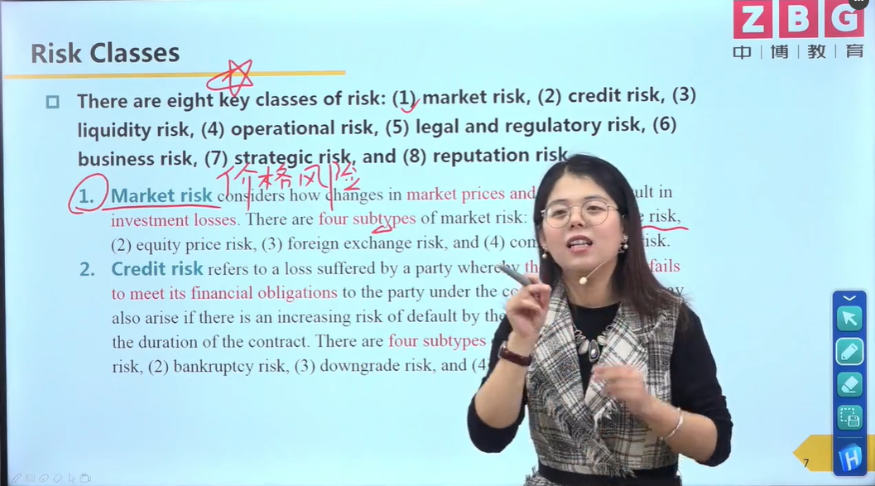

Market risk（市场风险），老师将其概括为价格风险，即因价格所带来的一系列不确定因素。其中也有很多子类，包括利率风险、外汇风险等等，这里我举一种进行说明。利率风险，老师认为，这是一种与货币紧密相关的市场风险类型，紧密到老师直接将它戏称为“货币风险”😂。这种利率风险往往存在于与货币相关的交易借贷之中，可以通过资金借贷、商品购买这些实例进行理解。

其他类别我便不展开讲解了，有兴趣的可以去看看中博课堂里Fiona老师（就是图中的这位小姐姐😜）的FRM课程，不得不佩服，老师对于风险分类的理解可谓是精辟，纵是一个小小的硬币，老师也能为你讲出一部惊天史诗（论小硬币在金融世界的流转😁）

附图一张

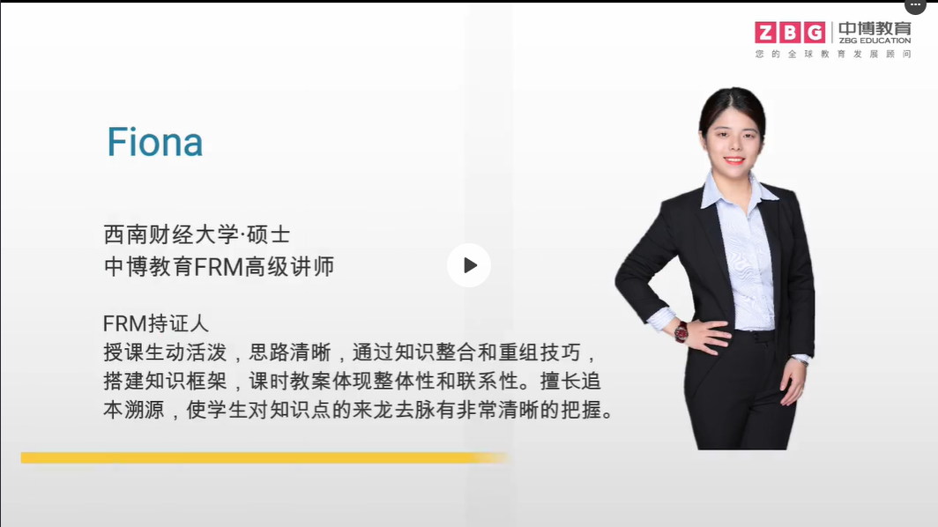

Day03课程体验：★★★★😜

一颗星扣在老师的书写有点潦草，辨识度不算特别高😥（✍记得回看，不然记错笔记了就不好了✍）

（ps：老师在将这个部分的时候说过每年必考📌哦，（敲黑板👩‍🏫））